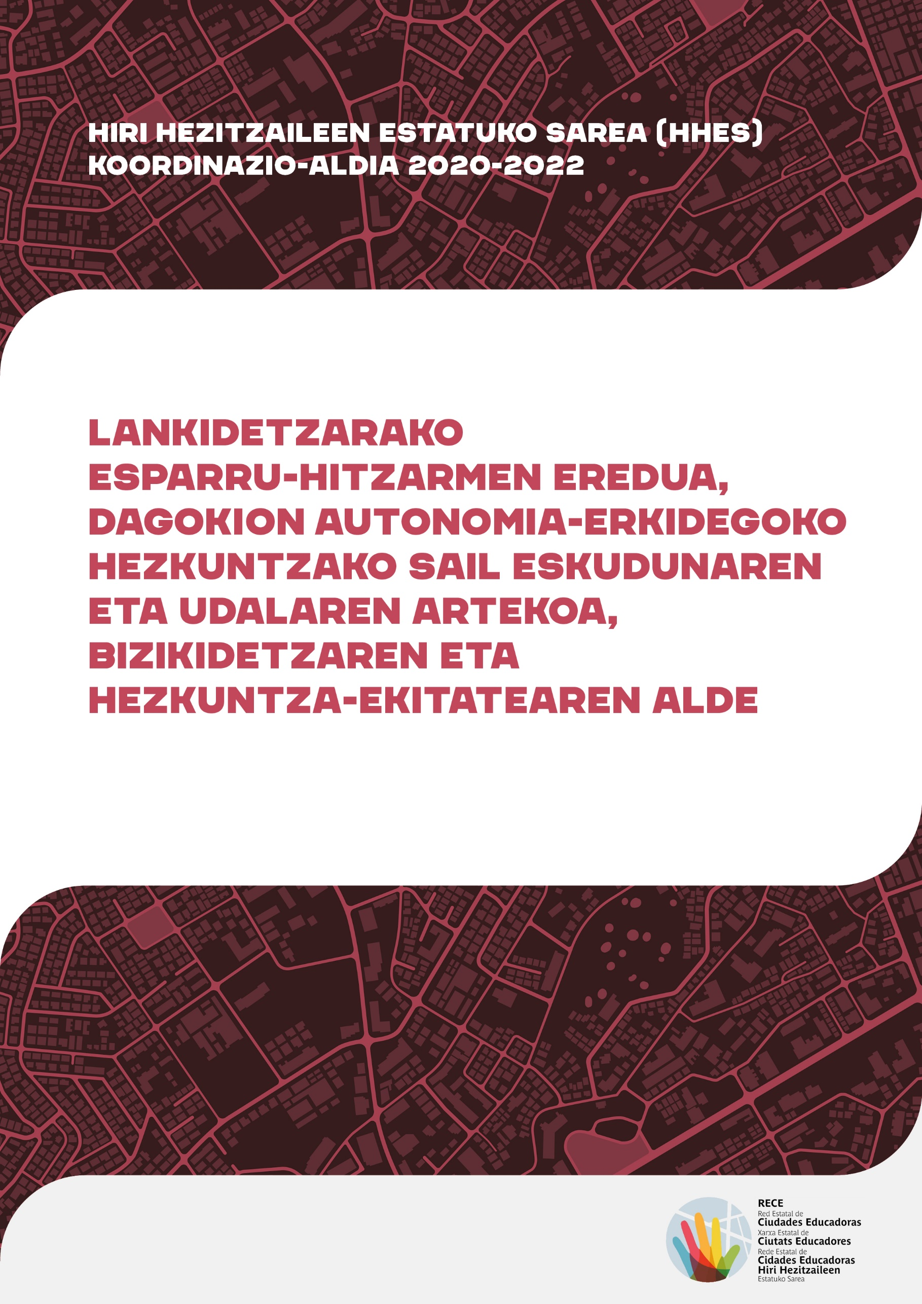

HIRI HEZITZAILEEN ESTATUKO SAREA (HHES)
www.edcities.org/rece

EGILETZA
Hezkuntza Zerbitzua / Servicio de Educación
Vitoria-Gasteizko Udala / Ayuntamiento de Vitoria-Gasteiz

DISEINUA ETA MAKETAZIOA
La Debacle SL

ARGITALPEN-DATA
2021eko ekaina

SARRERA
Zalantzarik gabe, gure udalerrietan gero eta aniztasun handiagoa dago, eta bizi ditugun gizarte-ereduen aldaketen aurrean dagoen ziurgabetasuna ere handia da. Horrek eragin sendoa du hezkuntzan. Aniztasuna errealitate bat bada ere, eta gizarte-aberastasunari dagokionez aintzat hartu behar bada ere, zuzendu beharreko desberdintasun-egoerak eta -baldintzak sortzen ditu edo sor ditzake.

Gizarte kohesionatua izatea eta bertan bizi diren egungo eta etorkizuneko belaunaldien ongizatea nahi baditugu, Hiri hezitzaileak honako bi zutabe hauek finkatu behar ditu, zalantzarik gabe: hezkuntza-ekitatean aurrera egitea eta kalitatezko hezkuntzarako eta pertsona guztien garapenerako eskubidea bermatzen laguntzea.

Horretarako, ahaleginak batu behar dira, kasuan kasuko autonomia-erkidegoan hezkuntza-arloko eskumena duen sailarekin. Horrela, ekintza politiko koordinatu eta berritzaile batetik, eta hezkuntza-ekitatearen eta inklusioaren printzipiotik, erantzun onena eman ahal izango diegu gure hiriek hezkuntzari dagokionez jasaten ari diren aniztasunari eta aldaketa sakonei.

Horren guztiaren jakitun, Hiri Hezitzaileen Estatuko Sarearen (HHES) Jarraipen Batzordeak 2020ko maiatzaren 18an onetsitako HHESren 2020ko Ekintza Planean honako hau sartu zuen: "Hiri hezitzaileen eta, kasuan kasuko autonomia-erkidegoan hezkuntza-arloko eskumena duen sailaren arteko lankidetzarako esparru-hitzarmenaren eredu bat definitu beharra, bizikidetzari eta hezkuntza-ekitateari buruzko neurriak garatzeko".

Dokumentu honek hezkuntzan eskumena duen eta dagokion Sailarekin sinatutako lankidetzarako hitzarmen-eredua garatzen du. Hitzarmen hori HHESren Jarraipen Batzordeak onartu zuen 2021eko martxoaren 17an. Jarraian aurkezten den proposamenaren helburua HHESko hiriei eredu posible bat ematea da, hezkuntzan eskumena duen eta dagokion Sailarekin lankidetza-hitzarmenak formalizatzeko, esparru-izaerakoak. Proposamen hori, hala badagokio, udalerri bakoitzaren eta autonomia-erkidego bakoitzaren errealitatera egokitu beharko da.
LANKIDETZARAKO ESPARRU-HITZARMENA, AUTONOMIA ERKIDEGOKO ADMINISTRAZIOKO HEZKUNTZA ARLOAN ESKUMENA DUEN SAILAREN ETA (E)KO UDALAREN ARTEKOA, ELKARBIZITZAREN ETA HEZKUNTZA-EKITATEAREN ALDEKOA.

(e)n, (e)ko aren (e)an

BILDUTAKOAK
Alde batetik, jauna/andrea, Autonomia Erkidegoko Administrazioan Hezkuntza arloan eskumena duen Saileko sailburua, egoitza (e)n duena, plaza edo kalea, eta IFK .
Bestetik, jauna/andrea, (e)ko Udaleko alkate-presidentea, egoitza (e)n duena, plaza edo kalea, eta IFK .

Biak aurkeztu dira, beren karguek ematen dizkieten eskuduntzak baliatuz, eta lankidetzarako esparru-hitzarmen hau sinatzeko behar den legezko gaitasuna aitortuta,

ADIERAZTEN DUTE
LEHENENGOA. Autonomia Erkidegoko Administrazioan Hezkuntza arloko eskumena duen Sailak Autonomia Estatututik eratortzen diren ahalmenak ditu esleituta irakaskuntzei dagokienez, bai araubide orokorrekoak bai berezikoak, etapa eta maila desberdinak barne, bai eta goi-mailako hezkuntzakoak ere, baita bizitza osoan zehar kualifikazioak eskuratzea edo areagotzea dakarten ikaskuntza-jarduerak ere. (Testuari egokitu, autonomia-erkidego bakoitzaren errealitatera).

BIGARRENA. Autonomia Erkidegoko Administrazioan Hezkuntza arloko eskumena duen Sailak, hezkuntzaren ikuspuntu integral batetik, hezkuntza-sistemaren kalitatean aurrera egiteko beharra du. Horretarako, ekitatea, gizarte-kohesioa, balioetan oinarritutako hezkuntza, aniztasunarekiko errespetua eta pentsamendu- eta sinesmen-askatasuna sustatu behar ditu, bai eta giza eskubideak eta aniztasunaren babesa ere.

Gizartean antzematen diren gizarte-aldaketa sakonek bikaintasunerantz urratsak ematea eskatzen dute, ekitatetik abiatuta eta kalitatea zainduta. Helburu horiek Hezkuntza arloan eskumena duen Sailak legegintzaldi honetako gobernu-programan hartutako konpromisoetan eta, aldi berean, Autonomia Erkidegoko hezkuntza-sistema hobetzeko neurrietan islatu dira. Neurri horien artean, hezkuntza-inklusioa, -ekitatea eta -bikaintasuna batera bultzatzea helburu duen lan-ildo estrategikoa barne hartzen da.

Ondoren, helburu horiek (e)an aurreikusitako ekintza batzuetan zehaztu dira. (Aipatu Autonomia Erkidegoko hezkuntza-planak, eskola inklusiboa sustatzera bideratuak).

HIRUGARRENA. (e)ko Udalak udal-administrazioari atxikitako eskumenak betetzen ditu hezkuntza-arloan; zuzenean sortzen eta kudeatzen ditu hezkuntza-zerbitzuak, -baliabideak eta -programak; udal-sail edo -arloek bultzatutako hezkuntza-jarduerak koordinatzen ditu; hezkuntza-administrazioarekin lankidetzan aritzen da hezkuntza formalaren osagarriak diren hezkuntza-jarduerak ezartzeko; eta, inplikatutako hezkuntza- eta gizarte-eragileekin lankidetzan, udal-mailako hezkuntza-politika sustatzen du, Hiri hezitzaile gisa arian-arian eraikitzeko.

LAUGARRENA. (e)ko Udala Hiri Hezitzaileen Nazioarteko Elkarteak (HHNE) sustatutako Hiri Hezitzaileen Gutunari atxiki zaio, eta konpromisoa hartu du hiria edo udalerria Hiri hezitzaile gisa garatzeko. Hau da, hezkuntza bere proiektuaren zeharkako ardatzetako bat bezala bultzatzeko printzipioarekin eta lurraldean eragina duten baliabide eta eragile guztien artikulazioarekin, pertsona guztiek kalitatezko hezkuntzarako duten eskubidea garatzen laguntzeko.

BOSGARRENA. Autonomia Erkidegoko Administrazioak eta (e)ko Udalak hainbat lankidetza izan dituzte politika publikoen esparruan, eta, beren konpromisoen arabera, beharrezkotzat jotzen dute elkarren arteko koordinazioa eta lankidetza bultzatuko dituzten mekanismoak antolatzea, sinergiak bateratze aldera, bi erakundeen baliabideak hobeto aprobetxatzeko, bizikidetzaren eta hezkuntza-ekitatearen alde.

SEIGARRENA. Gure gizartea gero eta pluralagoa eta anitzagoa da, eta aurre egin behar dien erronka berriek eta bizi ditugun gizarte-ereduen aldaketen aurrean dagoen ziurgabetasun handiak eragin handia dute hezkuntzan. Ondorioz, erakunde guztiok ahaleginak batu behar ditugu, ekintza politiko koordinatu eta berritzaile batetik erantzunik onena eman dezagun.

Horregatik, bi erakundeen arteko lankidetza-espirituaren barruan, aldeek adosten dute lankidetzarako esparru-hitzarmen hau ezartzea, erakunde bakoitzaren gobernu-organoak onartu ondoren, honako hauek oinarri hartuta:

KLAUSULAK
Lehenengoa. ARRAZOIA
Esparru-hitzarmen honen xedea da lankidetza-sistema bat egituratzea Autonomia Erkidegoko Administrazioan Hezkuntza arloan eskumena duen Sailaren eta (e)ko Udalaren artean, (e)ko udalerrian edo hirian bizikidetza eta hezkuntza-ekitatea sustatzera bideratutako interes komuneko jardueren garapena definitzeko eta koordinatzeko.

Bigarrena. HELBURUA
Elkarrekiko lankidetza-sistema horren helburu nagusia alderdi sinatzaileen arteko lankidetza-mekanismoak eta -ekimenak edo -proiektuak arautzea izango da, bizikidetza eta hezkuntza-ekitatea bultzatzeko. Horretarako, lehentasuna emango zaie egoera ahulenean dauden inguruneei eta kalteberatasun sozioekonomiko eta/edo kultural arriskuan dauden ikasleak eskolatzen dituzten ikastetxeei.

(e)ko udalerrian elkarrekin jarduteko proiektuak honako funtsezko eremu hauei lotuta egongo dira (adibidez, jarduera-eremu posible batzuk aipatuko dira, eta kasu bakoitzean zehaztu egin beharko dira):

- Familiei informazioa eta orientazioa ematea eskolatze-prozesuan, arrazoi sozioekonomikoengatik eta/edo kulturalengatik bereizi gabeko eskolatzearen alde.
- Herritarrak informatzea eta sentsibilizatzea, aniztasunari eta bizikidetzari balioa emateko.
- Bizikidetza positiboa sustatzea ikastetxeen barruan eta kanpoan.
- Haurren eta nerabeen kalteberatasun-, arrisku- eta babesgabetasun-egoeretan, edo hezkuntza-laguntzako premia espezifikoak dituztenetan, antzematea eta esku-hartze goiztiarra egitea.
- Atzerritik etorri berri diren ikasleei harrera egiteko koordinazioa.
- Udaleko gizarte-zerbitzuekin koordinatzea eta lankidetzan aritzea, eskola-eremuan gizarte-bazterketako arriskuan edo egoeran dauden edo premia psikosozial espezifikoak dituzten ikasleei arreta emateko.
- Guraso-gaitasunei buruzko prestakuntza, gurasotasun positiboaren paradigmatik, ikastetxeetako familiei zuzendua.
- Ingurune behartsuetako ikastetxeen irudia eta erakargarritasuna hobetzea eta hezkuntza-proiektuak indartzea.
- Ikastetxea auzoari irekitzea eta gizarte- eta hezkuntza-ekimenak bultzatzea, komunitatearen lankidetzarekin eta inplikazioarekin.
- Desabantaila sozioekonomiko handieneko egoeran dauden familientzako laguntza osagarriak, gizarte- eta hezkuntza-aukerak aukera-berdintasunean eskuratzea eta aprobetxatzea errazteko.
- Familiei eta antolatzen diren elkarteei laguntza eta gaikuntza ematea, hezkuntzan eta hezkuntza-komunitatean posizio hobea eta inplikazio handiagoa ahalbidetzeko, aniztasunak hezkuntzan duen balioa eta gizonek hezkuntzan duten erantzunkidetasuna azpimarratuz.
- Hitzarmenaren xedearekin zuzenean lotuta dauden eta lan-prozesuan interesgarriak izan diren beste jarduera-eremu batzuk.

Hirugarrena. LANKIDETZARAKO ESPARRU-HITZARMENA GARATZEA
Bigarren klausulan ezarritako helburua lortzeko, bi erakundeen artean garatu beharreko jarduera zehatzak hitzarmen espezifikoen bidez gauzatuko dira.
Hitzarmen espezifiko horiek laugarren klausulan definitutako batzorde teknikoak erabakiko ditu, eta kasu bakoitzean aplikagarria den bi erakundeen barne-araudiaren arabera izapidetu eta onartuko dira.

Laugarrena. BATZORDE TEKNIKOA
Hitzarmen espezifikoak eta lankidetzarako eta koordinaziorako gainerako mekanismoak zehaztu eta garatzeko, bai eta horien jarraipena egiteko ere, alderdiek batzorde tekniko bat eratzeko konpromisoa hartzen dute. Batzorde hori erakunde bakoitzeko hiru ordezkarik edo haiek eskuordetutako pertsonek osatuko dute, eta gutxienez hiru hilean behin bilduko da, bai eta beharrezkotzat jotzen den guztietan ere, alderdietako edozeinek hala eskatzen badu.

Batzorde teknikoaren eginkizunak:
- Premia berriak identifikatzea eta lankidetzako esparru-hitzarmen honetan ezarritako jarduera-eremuei lotutako ekimenak proposatzea.
- Egokitzat jotzen dituen ekimenak edo jarduerak diseinatzea, eta horiek gauzatzeko behar diren baliabideak neurtzea eta kuantifikatzea.
- Hirugarren alderdiek egin ditzaketen proposamenak baloratzea, eta horien bideragarritasuna eta egokitasuna aztertzea, hitzarmen honen jarduera-esparruaren barruan.
- Proposatutako jarduerak gauzatzeko, alderdi bakoitzaren konpromiso zehatzak jasoko dituzten hitzarmen espezifikoak egitea.
- Jarduerak behar bezala gauzatzeko behar diren mekanismoak ezartzea.
- Garatutako jardueren jarraipena egitea eta eraginkortasuna ebaluatzea.
- Aurreikusitako emaitzak lortu direla urtero jakinaraztea.
- Hitzarmen honen garapenean sor daitekeen edozein desadostasun modu adiskidetsuan interpretatzea eta konpontzea.
- Komenigarritzat jotzen diren beste funtzio batzuk.

Batzorde teknikoaren osaera:
Alderdiek hiru ordezkari izendatuko dituzte, batzorde teknikoan modu iraunkorrean parte har dezaten. Batzorde horretara gonbidatu ahal izango dira erakunde bakoitzeko beste pertsona batzuk, ikastetxeen ordezkariak edo hitzarmen honen esparruan abian jartzen diren ekimenetan parte hartzen duten gizarte- eta hezkuntza-eragileen ordezkariak.

Era berean, gonbidatu gisa parte hartu ahal izango dute batzorde teknikoak egokitzat jotzen dituen adituek edo pertsona ezagunek.

Autonomia Erkidegoko Administrazioan Hezkuntza arloko eskumena duen sailaren ordezkari iraunkorrak honako hauek izango dira: .
(e)ko Udalaren ordezkari iraunkorrak honako hauek izango dira: .

Bosgarrena. EKARPEN EKONOMIKOAK
Berariazko hitzarmenetan planteatutako proiektuak eta jarduerak Autonomia Erkidegoko Administrazioan Hezkuntza arloko eskumena duen sailak eta (e)ko Udalak egindako ekarpen ekonomikoekin finantzatuko dira, betiere horretarako kreditu egokia eta nahikoa badago. Hala badagokio, aurreikusitako jardueren esparruan lor daitezkeen kanpoko dirulaguntzak, laguntzak eta bestelako finantzaketa-iturriak eskuratu ahal izango dira.

Gainera, bi erakundeek konpromisoa hartzen dute giza baliabideak eta baliabide materialak eskura jartzeko, Hitzarmen honen esparruan batzorde teknikoak adostutako ekimenak garatzeko beharrezkotzat jotzen dituztenak.
Seigarrena. LANKIDETZARAKO ESPARRU-HITZARMENAREN INDARRALDIA
Hitzarmen honek hamabi hilabeteko indarraldia izango du, sinatzen den egunetik zenbatzen hasita. Hala ere, isilbidez, urtez urte luzatutzat joko da, gehienez ere lau urtez. Edozein alderdik eten ahal izango du hitzarmena, indarraldia amaitu aurreko hilabetean berariazko salaketa eginez gero.

Zazpigarrena. HITZARMENA INTERPRETATZEA ETA GATAZKAK KONPONTZEA
Hitzarmen honen interpretazioari eta betearazpenari buruz sor daitezkeen arazoak laugarren klausulan adierazten den batzorde teknikoak ebatzi beharko ditu.

Alderdiek konpromisoa hartzen dute hitzarmen hau betetzeari dagokionez sor daitezkeen desadostasunak beren esku dauden bitarteko guztiekin konpontzeko, elkarrizketaren eta negoziazioaren bidez.

Zortzigarrena. SALAKETA ETA HITZARMENAREN SUNTSIARAZPENA
Hitzarmen hau sinatzen duten alderdiek bertan jasotako klausulak ez betetzea hitzarmena suntsiarazteko arrazoiak izango dira, bai eta indarrean dagoen legeriak hitzarmenaren izaeraren ondorioz jasotzen duen beste edozein klausula ez betetzea ere.

Aldeetako edozeinek hitzarmen hau betetzen ez badu, bete ez duen alderdiari errekerimendu bat jakinarazi ahal izango zaio, hilabeteko epean bete ez dituen betebeharrak edo konpromisoak bete ditzan.

Errekerimenduan adierazitako epea igarotakoan ez-betetzeak bere horretan jarraitzen badu, zuzendu zuen alderdiak alderdi sinatzaileei jakinaraziko die hitzarmena suntsiarazteko arrazoia dagoela, eta hitzarmena suntsiarazitzat joko da. Hitzarmena suntsiaraztearen ondorioak indarrean dagoen araudiaren arabera arautuko dira.

Nolanahi ere, alderdiek konpromisoa hartzen dute salaketa jakinarazi aurretik hasitako ekintzen garapena amaitzeko.

Bederatzigarrena. ALDAKETAK
Hitzarmen honen edozein aldaketa Autonomia Erkidegoko Administrazio Orokorraren eta (e)ko Udalaren aldez aurreko oniritziarekin eta jakinarazpenarekin egin beharko da, eta bi erakundeetako dagokien organoek onartu beharko dute.

Bi aldeek, ados daudela adierazteko, lankidetzarako esparru-hitzarmenaren bi ale sinatu dituzte, goiburuan adierazitako tokian eta egunean.
Autonomia Erkidegoaren aldetik, (e)ko Udalaren aldetik,
(e)ko alkate-presidentea
